Programación
UT2 – TAREA16
(10 puntos) A continuación te propongo 16 ejercicios de programación de entre los que debes implementar 10 de ellos usando Eclipse.
- Programa Java que lea dos números enteros por teclado y los muestre por pantalla.
- Programa Java que lea un nombre y muestre por pantalla: "Buenos días nombre_introducido".
- Programa Java que lee un número entero por teclado y obtiene y muestra por pantalla el doble y el triple de ese número.
- Programa que lea una cantidad de grados centígrados y la pase a grados Fahrenheit. La fórmula correspondiente es: F = 32 + (9 * C / 5)
- Programa que lee por teclado el valor del radio de una circunferencia y calcula y muestra por pantalla la longitud y el área de la circunferencia. Longitud de la circunferencia = 2PIRadio, Área de la circunferencia = PI*Radio^2
- Programa que pase una velocidad en Km/h a m/s. La velocidad se lee por teclado.
- Programa que lea la longitud de los catetos de un triángulo rectángulo y calcule la longitud de la hipotenusa según el teorema de Pitágoras.
- Programa que calcula el volumen de una esfera.
- Programa que calcula el área de un triángulo a partir de la longitud de sus lados.
- Programa que lee un número de 3 cifras y muestra sus cifras por separado.
- Programa que lea un número entero N de 5 cifras y muestre sus cifras desde el principio como en el ejemplo.
- Programa que lea un número entero N de 5 cifras y muestre sus cifras desde el final igual que en el ejemplo.
- Programa que calcula el número de la suerte de una persona a partir de su fecha de nacimiento. Veamos un ejemplo: Supongamos que Jacinto nación el 12 de febrero (02) de 1983. Primero, sumamos estos tres datos: 12 + 2 + 1983 = 1997. Por último, sumamos las cuatro cifras de 1997 → Número de la suerte = 1 + 9 + 9 + 7 = 26.
- Programa para calcular el precio final de venta de un producto.
- Programa que quite a una variable N sus últimas cifras.
- Programa para pasar de grados centígrados a grados Kelvin y grados Reamur.

EJEMPLOS DE LOS EJERCICIOS 11 y 12:

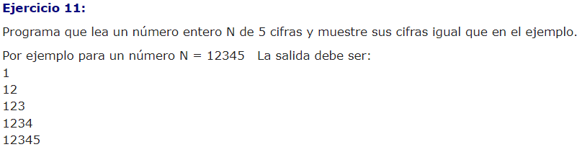

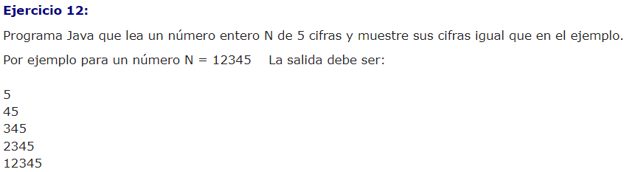

Elige los que quieras programar y rellena la información de los 10 apartados que aparecen a continuación:

- (1 punto) A continuación, indica el número de programa que vas a implementar en este apartado: Ejercicio 1

package clases;
import java.util.Scanner;

public class App {
public static void main(String[] args) {

Scanner scanner = new Scanner(System.in);

System.out.print("Escribe el primer número entero: ");
int numero1 = scanner.nextInt();

System.out.print("Escribe el segundo número entero: ");
int numero2 = scanner.nextInt();

System.out.println("Tu primer número es " + numero1 + ", y el segundo número es " + numero2);

scanner.close();

}
}

- (1 punto) A continuación, indica el número de programa que vas a implementar en este apartado: Ejercicio 2

package clases;
import java.util.Scanner;

public class App {
public static void main(String[] args) {

Scanner scanner = new Scanner(System.in);

System.out.print("Escribe tu nombre: ");
String nombreP = scanner.nextLine();

System.out.println("Buenos días " + nombreP);

scanner.close();

}
}

- (1 punto) A continuación, indica el número de programa que vas a implementar en este apartado: Ejercicio 3

package clases;
import java.util.Scanner;

public class App {
public static void main(String[] args) {

Scanner scanner = new Scanner(System.in);

System.out.print("Introduce un número entero: ");
int numero = scanner.nextInt();

int doble= numero * 2;
int triple= numero * 3;

System.out.println("El doble de tu número es " + doble + " y el triple es " + triple + ".");

scanner.close();

}
}

- (1 punto) A continuación, indica el número de programa que vas a implementar en este apartado: Ejercicio 4

package clases;
import java.util.Scanner;

public class App {
public static void main(String[] args) {

Scanner scanner = new Scanner(System.in);

System.out.print("Introduce la temperatura en grados Celsius: ");
double celsius = scanner.nextDouble();

double fahrenheit = 32 + (celsius * 9 / 5);

System.out.println( celsius + "°C equivalen a " + fahrenheit + "°F.");

scanner.close();
}
}

- (1 punto) A continuación, indica el número de programa que vas a implementar en este apartado: Ejercicio 5

package clases;
import java.util.Scanner;

public class App {
public static void main(String[] args) {

Scanner scanner = new Scanner(System.in);

System.out.print("Introduce el radio de una circunferencia: ");
double radio = scanner.nextDouble();

double longitud = 2 * Math.PI * radio;
double area = Math.PI * Math.pow(radio, 2);

System.out.println(" La longitud de tu circunferencia sera: " + longitud + " y el área: " + area);

scanner.close();
}
}

- (1 punto) A continuación, indica el número de programa que vas a implementar en este apartado: Ejercicio 6

package clases;
import java.util.Scanner;

public class App {
public static void main(String[] args) {

Scanner scanner = new Scanner(System.in);

System.out.print("Introduce una velocidad en km/h: ");
double kmh = scanner.nextDouble();

double ms = kmh / 3.6;

System.out.println( kmh + "se convierte en " + ms + "m/s");

scanner.close();
}
}

- (1 punto) A continuación, indica el número de programa que vas a implementar en este apartado: Ejercicio 8

package clases;
import java.util.Scanner;

public class App {
public static void main(String[] args) {

Scanner scanner = new Scanner(System.in);

System.out.print("Introduce radio de una esfera para calcular el volúmen: ");
double radio = scanner.nextDouble();

double volumen = (4.0/3.0) * Math.PI * Math.pow(radio, 3);

System.out.println("El volumen de una esfera con radio " + radio + " es " + volumen);

scanner.close();
}
}

- (1 punto) A continuación, indica el número de programa que vas a implementar en este apartado: Ejercicio 10

package clases;
import java.util.Scanner;

public class App {
public static void main(String[] args) {
Scanner scanner = new Scanner(System.in);

System.out.print("Introduce un número de 3 cifras: ");
int numero = scanner.nextInt();

int centenas = numero / 100;
int decenas = (numero/10) % 10;
int unidades = numero % 10;

System.out.println("Centenas: " + centenas);
System.out.println("Decenas: " + decenas);
System.out.println("Unidades: " + unidades);

scanner.close();
}
}

- (1 punto) A continuación, indica el número de programa que vas a implementar en este apartado: Ejercicio 11

package clases;
import java.util.Scanner;

public class App {
public static void main(String[] args) {
Scanner scanner = new Scanner(System.in);

System.out.print("Introduce un número de 5 cifras: ");
int numero = scanner.nextInt();

int numero1 = numero / 10000;
int numero2 = numero/1000;
int numero3 = numero/100;
int numero4 = numero/10;
int numero5 = numero;

System.out.println(numero1);
System.out.println(numero2);
System.out.println(numero3);
System.out.println(numero4);
System.out.println(numero5);

scanner.close();
}
}

- (1 punto) A continuación, indica el número de programa que vas a implementar en este apartado: Ejercicio 12

package clases;
import java.util.Scanner;

public class App {
public static void main(String[] args) {
Scanner scanner = new Scanner(System.in);

System.out.print("Introduce un número de 5 cifras: ");
int numero = scanner.nextInt();

int numero1 = numero%10;
int numero2 = numero%100;
int numero3 = numero%1000;
int numero4 = numero%10000;
int numero5 = numero;

System.out.println(numero1);
System.out.println(numero2);
System.out.println(numero3);
System.out.println(numero4);
System.out.println(numero5);

scanner.close();
}
}

